

Entrainement du sportif CE1 **n°14**

**TOUJOURS** au crayon papier !!! Sauf les dessins libres.

Jusqu’aux vacances !!!

|  |  |  |  |
| --- | --- | --- | --- |
| Français | Lecture | Je lis pour le plaisir le texte de la maîtresse. |  |
| Ecriture | Je sais recopier une comptine en respectant la forme. |  |
| Vocabulaire | Je sais reconnaître le contraire d’un mot. |  |
| Conjugaison | Je sais conjuguer les verbes en –er à l’imparfait.  Je sais conjuguer les verbes être et avoir à l’imparfait. |  |
| Orthographe | Je sais choisir entre **il**  et **ille**. |  |
| Maths | Géométrie | Je sais construire le symétrique d’une figure. |  |
| Opérations | Je sais poser les additions et les soustractions. |  |
| Résoudre un problème | Je comprends un problème et le résous |  |

Prénom : ………………………………..

J’ai **2 semaines** pour faire ce travail.

Je réalise les exercices **dans l’ordre** des numéros.

Bilan de l’entrainement.

□ J’ai réalisé tout l’entrainement.

□ Je n’ai pas pu terminer.

Commentaire : Signature des parents :

Lecture

Quelle belle année de CE1. Nous avons tous très bien travaillé. La maîtresse est très fière de nous. **Yanis** aime bien faire le clown mais il est très fort pour calculer de tête des opérations incroyables ! **Loeiza** rend jaloux tout le monde avec son cahier si bien tenu. On a bien envie de prendre modèle ! Comment **Morgane** peut-elle lire de si gros livres ? Elle nous impressionne beaucoup. **Amali** sait repérer les noms, les verbes, les sujets plus vite que son ombre ! Quand à **François**, pas un seul problème du jour ne lui résiste ! Quel champion ! **Damien** adore calculer, il était très pressé de poser les multiplications. Le voilà champion lui-aussi ! **Charly** préfère les mots et surtout les mots par cœur du cahier rouge, champion de dictée !

Bravo le clan des sept pour cette belle année de CE1 !!!

La maîtresse.

Recopie ce morceau de poésie sur ton cahier du jour. Attention à ne pas faire d’erreur de copie.

Moi, si je pouvais redessiner le monde, je le ferais cheval sauvage.

On m’objectera qu’il n’est pas ainsi le monde.

Moi, je vous le ferais monter à cru !

Yep !

Ecriture

Problème



Résous ce problème. N’oublie pas le calcul et la phrase de réponse !

Amali achète 5 livres qui coûtent 27 euros chacun.

**Combien paye-t-il ?**

………………………………………………………………………………………………….

Opérations



Pose et effectue les opérations suivantes. Avec la nouvelle méthode.

5 1  - 63 = 786 X 2 = 125 X 3 = 66 X 4 =

Orthographe

Ecrire il ou ille. Complète avec il ou ille selon si le mot est masculin, féminin ou si c’est un verbe.

**Un épouvanta………. Une ma………. Du béta……….. une bata………..**

**De la grena…………… un écureu…….. le deu……… une bou……….**

**Il farfou………… Il a la trou…… Ca mou……….. Elle trava…………**

Les verbes à l’imparfait. Conjugue les verbes bouder et porter à l’imparfait.

bouder porter

Je …………………….. je ……………………….

Tu ……………………….. tu ……………………………

Il ………………………….. il ……………………………..

Nous ……………………….. nous ………………………

Vous ……………………… vous ………………………

Ils …………………………. Elles …………………………

Conjugaison

Problème

Grammaire

Résous ce problème. N’oublie pas le calcul et la phrase de réponse !

Chaque élève de CE1 reçoit 123 images.

**Combien d’images la maîtresse va-t-elle distribuer ?**

…………………………………………………………………

Colorie l’adverbe et écris –en 3

…………………..

…………………….

…………………..



La symétrie. Trace l’image symétrique de la maison.

Géométrie

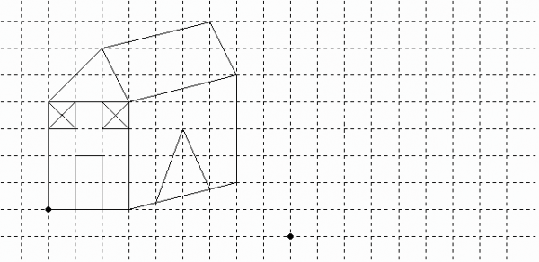

Conjugaison

1. Sous les bras. ………………………
2. Verbe promener au présent avec **nous**.

…………………………………

1. Doigts de pied ………………………………..
2. Verbe mettre au présent avec **tu** …………………………
3. Boxer, culotte ou slip. ……………………
4. Gros rongeur qui hiberne. « dormir comme une …. » …………………………..
5. Animaux roses bien dodus.

……………………..

1. Qui fait preuve de paresse. ………………………
2. J’aime qu’on me dise des paroles aimables, qu’on me félicite. J’aime les …………………
3. « star » en français (personne célèbre)
4. Synonyme de crier fort. …………………..
5. Contraire de gentil. ………………………………
6. Animal carnivore qui vit dans les bois. ………………………….
7. Synonyme de vermillon ou carmin. ………………………….

L’imparfait des verbes en être et avoir : conjugue les verbes entre parenthèses **à l’imparfait.**

La fille ………………………à la maison. (manger)

Ces enfants…………………la balle. (attraper)

Elle ………………………dans la cour. (jouer)

Vous …………………un sac. (porter)

Nous …………………………….la course. (gagner)

Tu ………………un bonbon. (donner)

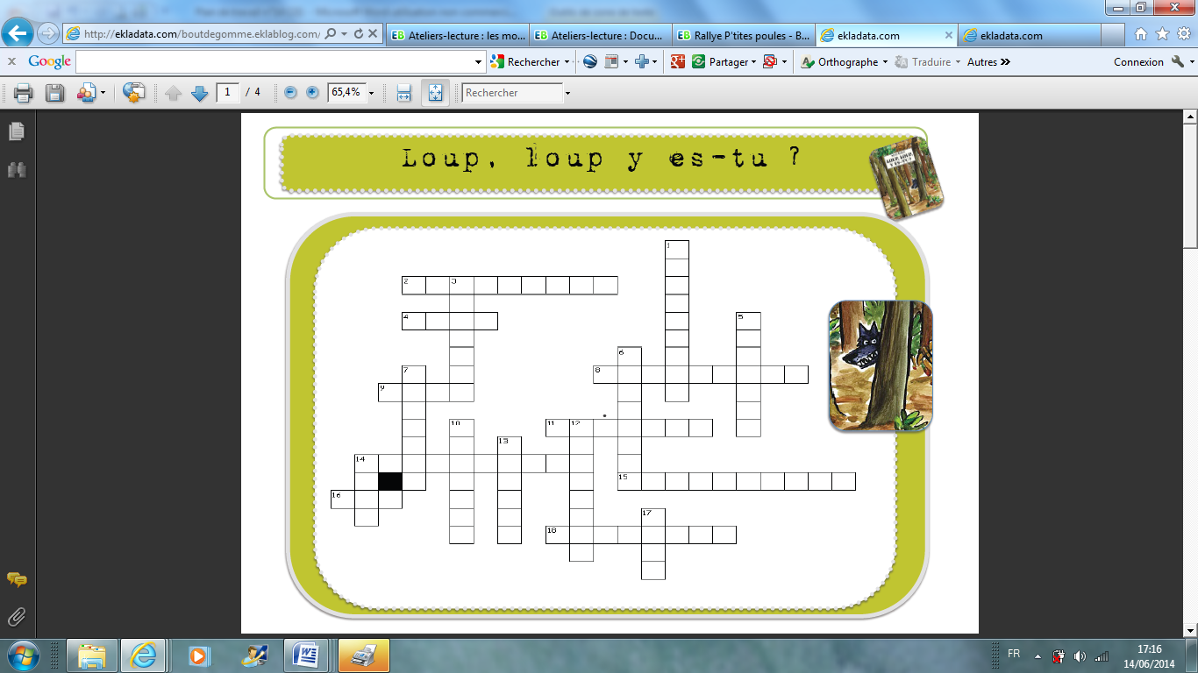

[](http://www.google.fr/imgres?q=chronom%C3%A8tre+clipart&um=1&hl=fr&qscrl=1&nord=1&rlz=1T4ACPW_fr___FR395&biw=1311&bih=543&tbm=isch&tbnid=S2ylkjan9fUsrM:&imgrefurl=http://www.fotosearch.fr/photos-images/clip-art.html&docid=_MDIG3yiSoQD_M&imgurl=http://cdn7.fotosearch.com/bthumb/IMZ/IMZ010/sfo0569.jpg&w=170&h=157&ei=Kex-T5O7L4KY8QPA1NyYBg&zoom=1&iact=hc&vpx=123&vpy=35&dur=259&hovh=125&hovw=136&tx=65&ty=77&sig=110071930066611856733&page=2&tbnh=125&tbnw=136&start=12&ndsp=19&ved=1t:429,r:0,s:12,i:95)

Calcul mental

Demande le chrono !

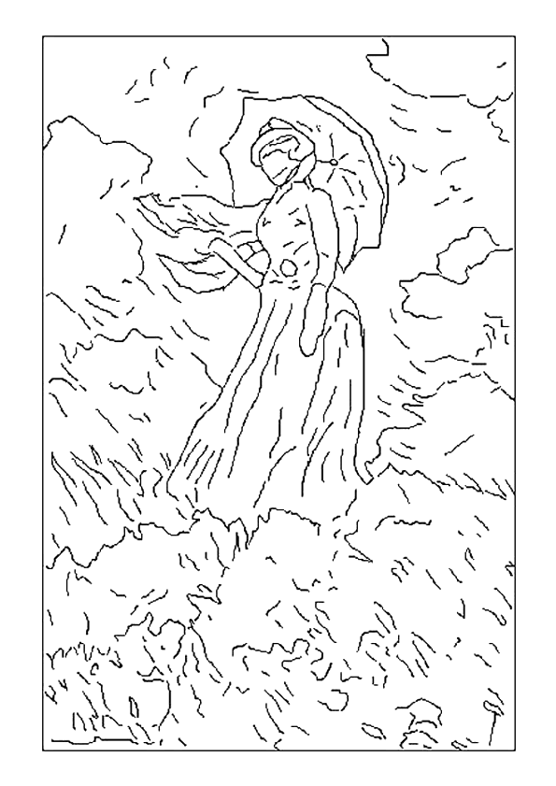

**d** = dizaine

Fais ces calculs le plus rapidement possible.

Temps : ……………………  1 : moins de 3 min 2 : moins de 3 min 30

|  |  |  |  |
| --- | --- | --- | --- |
| 4 X 2d = ……. | 4 X 4d = …… | 4 X 3d = …… | 4 X 6d = …….. |
| 5 X 4d = …… | 7 X 4d = ….. | 10 X 4d = …… | 4 X 8d = …… |
| 2 X 20 = …….. | 5 X 20 =…. | 2 X 60 = ……. | 2 X 80 = ……. |
| 2 X 30 = ……. | 5 X 30 = …… | 3 X 30 = …… | 5 X 40 = …….. |
| 3 X 5 = …… | 7 X 3= ….. | 10 X 3 = …… | 3 X 8 = …… |
| 60 + 100 = …… | 200 + 8 = ….. | 100 + 30 = …. | 400 + 50 = ….. |
| 20 + 50 =….. | 70 + 40 = ….. | 20 + 30 = ….. | 20 + 20 = ….. |
| 50 + 10 = …… | 50 + 30 =….. | 20 + 30 = …. | 30 + 20 =….. |
| 700 + 50 = ….. | 500 + 20 = ….. | 300 + 20 = …. | 100 + 40 = …. |
| 600 + 30 = …. | 500 + 40 = …. | 300 + 30 = ….. | 500 + 20 = …. |

Détente

Repos

Colorie les lettres qui font [ill] de 4

couleurs différentes.

